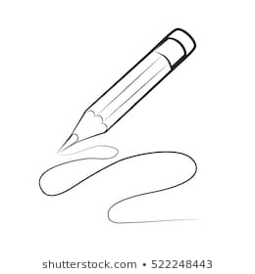 **Ορθογραφία**

**Άσκηση 1: Υπογράμμισε το σωστό ρήμα**

ντύνομαι ή ντύνομε

δανίζω ή δανείζω

ανεβαίνω ή ανεβένω

εύχομαι ή εύχομε

πλένω ή πλαίνω

φυτρόνο ή φυτρώνω

χορεύω ή χορέβω

μεγαλώνω ή μεγαλόνω

μαζέβω ή μαζεύω

μαγειρεύω ή μαγειρέβω

γυμνάζομε ή γυμνάζομαι

ποτίζω ή ποτήζω

ανοίγω ή ανήγω

**Άσκηση 2: Γράψε πέντε ρήματα για την κάθε κατηγορία**

**ρήματα σε –ίζω ρήματα σε –ώνω**

………………………. ………………………....

………………………. ………………………….

………………………. ………………………….

………………………. ………………………….

………………………. ………………………….

**Άσκηση 3: Συμπλήρωσε τις καταλήξεις των ρημάτων με –αι ή –ε**

γράφουμ…..

κρύβομ…..

διαβάζουμ…..

φοβάμ…..

ζωγραφίζουμ…..

πληρώνομ…..

έχουμ…..

λερώνομ…..

υπόσχομ…..

πηγαίνουμ…..

καθαρίζουμ…..

βάφομ…..

κάθομ…..

ψάχνουμ…..

φωνάζουμ…..

αρχίζουμ…..

χτενίζομ…..